Activité
  - Amorcer la séquence d’enseignement-apprentissage par une situation complexe.

Cours ciblé

MAT-4171-2 Modélisation algébrique et graphique en contexte fondamental 1.

Préalables
- Fonction polynomiale du premier degré (linéaire) :
  - Reconnaissance de cette fonction dans une table de valeurs ou/et dans une graphique.
  - Recherche du taux de variation à partir de différents couples de points et validation de la constance de la valeur obtenue.
- Résolution algébrique de systèmes d’équations du premier degré par la méthode de comparaison.
- Fonction polynomiale de degré deux :
  - Reconnaissance de cette fonction par l’allure de la courbe.

Intentions didactiques
- Susciter l’intérêt de découvrir d’autres règles associées à d’autres modèles mathématiques (ici la fonction du 2e degré).
- Reconnaître la fonction permettant de mathématiser la situation proposée.
- Reformuler le problème de manière à chercher les coordonnées du sommet de la parabole.

Intentions de l’activité
À partir de la situation «Le rendement agricole» :
- Identifier les savoirs nécessaires à la résolution du problème.
- Distinguer les savoirs considérés comme préalables (appris et évalués dans un autre cours) et ceux dont on devra viser l’apprentissage.
- Élaborer une séquence didactique permettant aux élèves de construire des savoirs liés à la fonction polynomiale du second degré.
- Prendre conscience des choix pédagogiques (formules pédagogiques) et didactiques (objets d’apprentissage : concepts, processus et/ou stratégies) offerts à l’enseignant.

Le rendement agricole

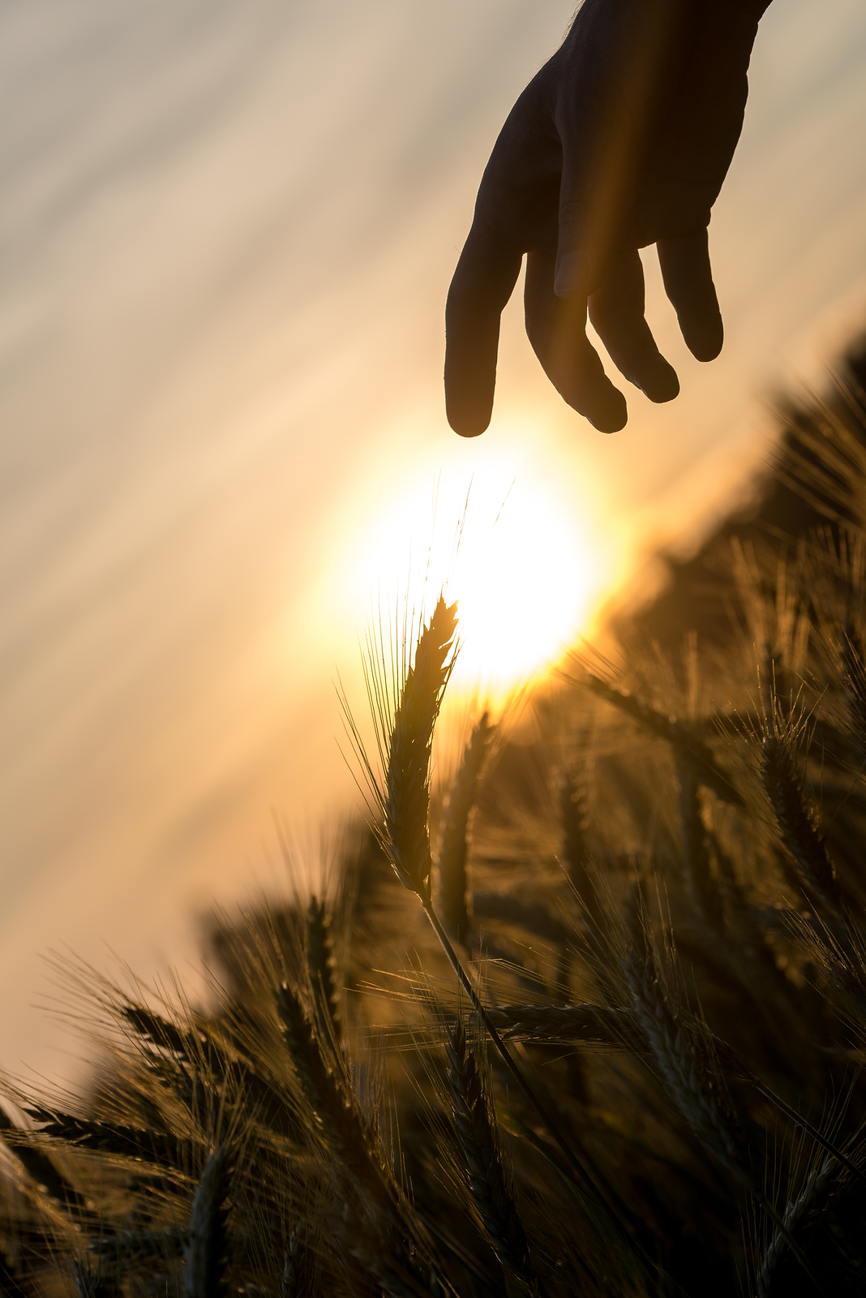
Déterminer le rendement d’une culture est un vrai casse-tête pour les agriculteurs. En fait, il faut tenir compte de la concentration d’azote disponible dans les engrais en fonction de la superficie du champ, du type de culture, du type d’engrais contenant l’azote (ammonitrates, urée, etc.), bref, ce n’est pas simple !

L’azote doit être disponible en quantité suffisante pour ne pas limiter la croissance et le rendement du champ. Par contre, une utilisation trop excessive d’azote peut nuire à l’environnement et à la croissance des plants. Contrôler l’apport d’azote en fonction des besoins du type de culture et du sol permet d’améliorer le rendement dans une perspective de développement durable.

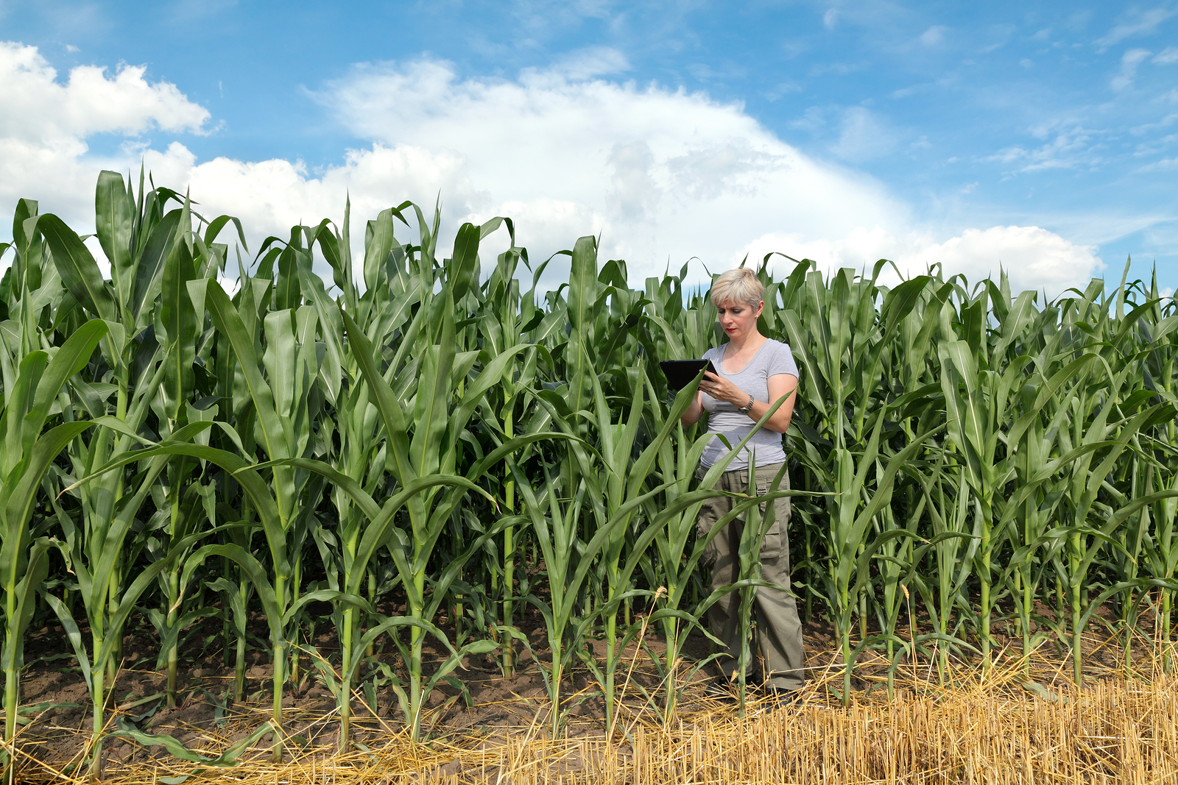
En vue d’aider les agriculteurs à mieux prévoir et contrôler leurs récoltes, des chercheurs universitaires mettent en place des groupes d’études dont la responsabilité est de déterminer la quantité d’azote nécessaire, pour un rendement maximal en fonction de la superficie du champ cultivé.

Pour la culture de l’orge, le rendement est de 68% (c’est-à-dire que seulement 68% des semis initiaux produisent des plants viables) sans ajout de fertilisant azoté. En ajoutant méthodiquement une quantité d’azote par hectare, les techniciens en agriculture ont colligé les mesures du rendement dans le tableau ci-dessous.

Mesure du rendement de la production d’orge en fonction de la quantité d’azote utilisée (kg / hectare).
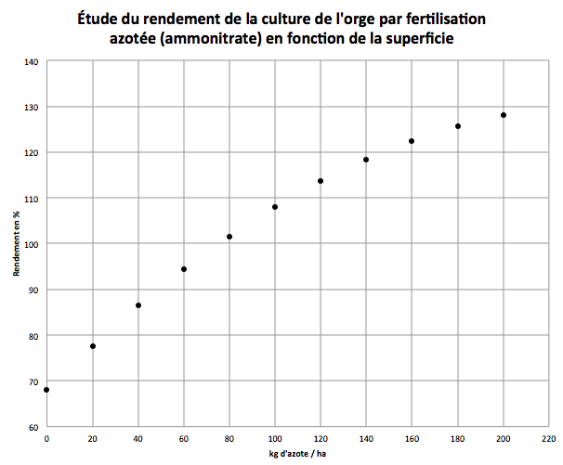
Quantité d’azote (kg/ha) | Rendement (%)
20,0 | 77,6
40,0 | 86,4
60,0 | 94,4
80,0 | 101,6
100,0 | 108,0
120,0 | 113,6
140,0 | 118,4
160,0 | 122,4
180,0 | 125,6
200,0 | 128,0

Selon ces données, quelle quantité d’azote serait nécessaire pour obtenir un rendement maximal ? Quelle est la valeur de ce rendement ?

